臺北市南港區南港國民小學百年校慶系列活動-
「全球共上一堂課」暨雲端智慧學校教師專業發展社群工作坊
教學成果發表會實施計畫

- 緣起
「以學定教」是現今課堂中的主要趨勢，如何讓教學課堂充滿智慧；如何將資訊設備充分支援在教師教學之中，為本次「全球共上一堂課」成果發表會最重要的核心價值。我們集結了兩岸各地使用智慧教室的菁英教師齊聚一堂，為展現教師專業精進而努力。
而南港國小亦即將於103年3月22日慶祝百週年校慶，「全球共上一堂課」這樣的教學成果發表，讓南港的教學智慧充分展現。這是一個千載難逢的教學盛會，歡迎各界教育菁英蒞校共襄盛舉！

- 活動目的
• 慶祝南港國小百週年校慶，展現教師教學實力。
• 促進教學科技之技術與實務應用，提升教師教學科技創新能力。
• 集結兩岸智慧教育發展成果，分享寶貴經驗，讓雲端智慧學校專業發展社群各校教師能互相切磋教學技巧。
- 主辦單位:臺北市政府教育局
- 辦理單位
• 承辦單位：臺北市南港區南港國民小學、臺灣科技領導與教學科技發展協會
• 協辦單位：網奕資訊科技股份有限公司、臺北市立大學教育系、勤悅科技股份有限公司、
首頁文化事業有限公司

- 時間：102年10月25日（週五）上午8:30-12:00

- 地點：臺北市立南港國小(臺北市南港區惠民街67號)

- 參加對象：
  - 臺北市政府教育局102年度「教育雲端應用及平臺服務」雲端智慧學校教師專業發展社群工作坊夥伴學校，每校1名。
  - 臺北市高、國中、小各校教師，每校限1名
  - 臺灣科技領導與教學科技發展協會會員。
  - 全球暨兩岸教育領導、學者、專家、校長、教師。

- 參加辦法：
- 臺北市各級學校教師：請於即日起至10/15(二)止，至「臺北市教師研習進修網」中報名。
- 外縣市雲端智慧學校教師專業發展社群工作坊夥伴學校：統一向臺灣科技領導與教學科技發展協會進行報名。

- 活動流程：
日期：102年10月25日(五) 地點：臺北市南港國小
時間 | 主題
08:30  |  09:00 | 簽到、領取資料  (一樓穿堂)
09:00  |  09:10 | 開幕式(四樓國際會議中心)
09:00  |  09:10 | 1.介紹貴賓  2.貴賓致詞：臺北市政府教育局林局長奕華(暫定)
09:10  |  09:20 | 主辦單位致詞
09:10  |  09:20 | 主 題：南港國小簡介---前進中的智慧學校  主講人：劉林榮(臺北市南港國小校長)
09:20  |  10:10 | 專題講演
09:20  |  10:10 | 主持人：康宗虎(臺灣科技領導與教學科技發展協會榮譽理事長)
09:20  |  10:10 | 主 題：智慧教育發展與趨勢  主講人：政治大學張教授奕華  (臺灣科技領導與教學科技發展協會理事長)
10:10  |  10:30 | 休息茶敘
10:30  |  11:10 | 國小教學觀摩 | 中學智慧課堂創新獎經驗分享
10:30  |  11:10 | 主持人：劉林榮  (臺北市南港國小校長) | 主持人：吳權威  (臺灣科技領導與教學科技發展協會常務理事)
10:30  |  11:10 | 由各地菁英教師在南港國小19間智慧教室進行國、英、數、自然、社會等學科智慧課堂教學觀摩。(請參閱本計畫 附件二、講師及教學觀摩分組教室一覽表) | 分享一：臺北市文德女中-葉正宏  分享二：桃園縣振聲高中-陳智惠  分享三：  寧波市江北實驗中學-姜建波  分享四：  寧波市江北實驗中學-水雪嬌
11:10  |  11:20 | 茶敘
11:20  |  11:50 | 綜合座談
11:20  |  11:50 | 主持人：政治大學張教授奕華  (臺灣科技領導與教學科技發展協會理事長)

大會司儀：陳名莉(臺北市南港國小教務主任)
- 備註：
- 本校停車位有限，當日恕不提供研習人員停車。請搭乘大眾交通工具或多加利用本校週邊收費停車場。
- 本次活動全程參與者，核以3小時研習時數。
附件一：南港國小交通位置圖

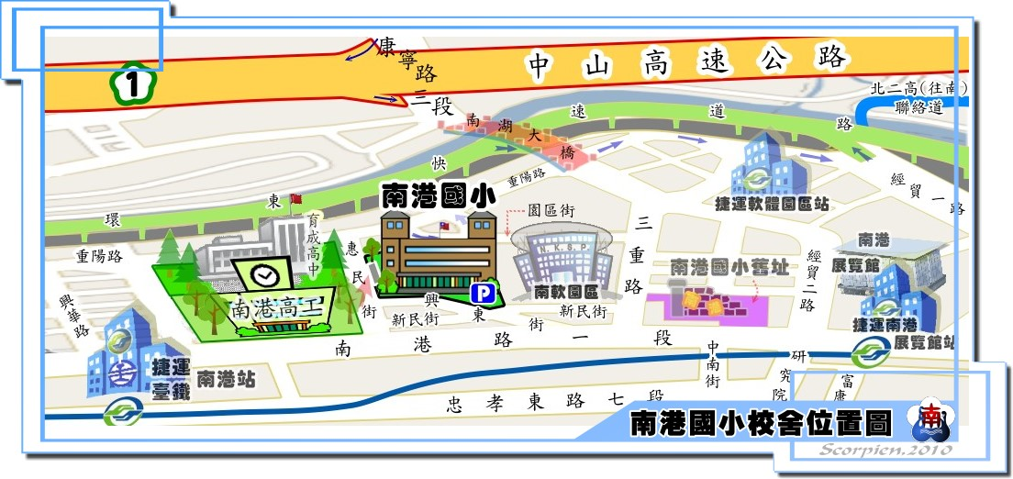
捷運：
- 板南線昆陽站出口對面轉公車藍15、藍23、281、忠孝新幹線…等車輛在南港高工站下車，過馬路至惠民街步行約3分鐘。
- 板南線南港站3號出口後直走左轉步行約5分鐘，至南港路後右轉直走至惠民街，過馬路進入惠民街後再走5分鐘即可到達。
- 文湖線南港展覽館站1號出口南港路上轉公車藍15、藍23、605，至南港高工站下車，左轉惠民街步行約3分鐘即可到達。
火車：南港站下車後往南港路方向，右轉直走至惠民街左轉進入。步行約15分鐘
聯營公車：
- 南港高工站（進入惠民街步行約3分鐘）：51、203、205、212、276、281、306、605、629、675、711、小12、小5、紅32、藍12、藍15、藍23
- 育成高中站（進入惠民街步行約5分鐘）：藍22、551、620(區間車)、817
自行開車:
南港國小(研習當日恕不提供停車位)
  - 中山高高架段堤頂交流道接堤頂大道>接環東快速道路到南港下;南湖橋下右轉重陽路;經陸橋涵洞下直走再左轉惠民街。
  - 中山高內湖交流道往南港過成功橋至向陽路口左轉南港路至惠民街左轉停至左方之公有收費停車場。
南港國小公有收費停車場（興東街59號）:
- 中山高高架段堤頂交流道接堤頂大道>接環東快速道路到南港下;直走三重路至新民街，右轉興東街至停車場。
- 中山高內湖交流道往南港過成功橋至向陽路口左轉南港路至惠民街隨即右轉新民街，再左轉興東街至停車場。
- 停妥車後請由興東街出口上樓

附件二：講師及教學觀摩分組教室一覽表

教師姓名 | 教學科目 | 任教學校 | 觀摩教室 | 觀摩方式
葉正宏 | 專題演講 | 臺北市/文德女中 | 四樓國際視聽中心 | 經驗分享
陳智惠 | 專題演講 | 桃園縣/振聲高中 | 四樓國際視聽中心 | 經驗分享
姜建波 | 專題演講 | 寧波市/  江北實驗中學 | 四樓國際視聽中心 | 經驗分享
水雪嬌
林玉姬 | 英語 | 臺北市/南港國小 | 英語(二) | 教學觀摩
黃曉峰 | 科學 | 寧波市/洪塘中學 | 英語(四) | 教學觀摩
高雅玲 | 英語 | 臺北市/南港國小 | 英語(五) | 教學觀摩
邱丞憶、賈泰澤 | 數學 | 高雄市/山頂國小 | 三年1班 | 教學觀摩
羅軍平 | 英語 | 深圳市/百花小學 | 三年2班 | 教學觀摩
盛嘉惠 | 數學 | 深圳市/百花小學 | 三年3班 | 教學觀摩
Achary  Charles Smith | 英語 | 新加坡/  卓越教育集團 | 三年4班 | 教學觀摩
林 麟 | 數學 | 臺北市/金華國小 | 三年5班 | 教學觀摩
江明芳 | 數學(暫定) | 新竹縣/五龍國小 | 三年6班 | 教學觀摩
陳 科 | 國語 | 深圳市/百花小學 | 三年7班 | 教學觀摩
楊敏芳 | 國語 | 新北市/北新國小 | 三年8班 | 教學觀摩
谷仁杰(暫定) | 數學 | 杭州市/勝利小學 | 四年1班 | 電子書包  教學觀摩
黃永順 | 社會 | 臺北市/永樂國小 | 四年2班 | 教學觀摩
丁 婕 | 國語 | 臺北市/南港國小 | 四年3班 | 教學觀摩
董靜琤 | 數學 | 寧波市/惠貞書院 | 四年4班 | 電子書包
余秋緩 | 數學(暫定) | 臺北市/幸安國小 | 四年5班 | 教學觀摩
嚴靜麗 | 科學 | 寧波市/惠貞書院 | 四年6班 | 電子書包
陳錦芬 | 英語 | 臺北市/指南國小 | 四年7班 | 教學觀摩
陳煥才 | 數學 | 臺北市/敦化國小 | 四年8班 | 教學觀摩

 | 英語(二)  示範班級：604  演示教師：林玉姬  臺北市•南港國小 | 英語(三) | 英語(四)  示範班級：603  演示教師：黃曉峰  寧波•洪塘中學 | 英語(五)  示範班級：507  演示教師：高雅玲  臺北市•南港國小
三年1班  示範班級：301  演示教師：賈泰澤  高雄市•山頂國小 |  |  |  |  | 四年1班  示範班級：401  演示教師：陳映蓉  臺北市•市大附小
三年2班  示範班級：302  演示教師：羅軍平  深圳•百花小學 |  |  |  |  | 四年2班  示範班級：402  演示教師：徐靜儀  臺北市•市大附小
三年3班  示範班級：303  演示教師：盛嘉惠  臺北市•南港國小 |  |  |  |  | 四年3班  示範班級：403  演示教師：丁 婕  臺北市•南港國小
三年4班  示範班級：304  演示教師：achary  Charles Smith  新加坡•卓越教育集團 |  |  |  |  | 四年4班  示範班級：404  演示教師：董靜琤  寧波•惠貞書院
三年5班  示範班級：305  演示教師：林 麟  臺北市•金華國小 |  |  |  |  | 四年5班  示範班級：405  演示教師：余秋緩  臺北市•幸安國小
三年6班  示範班級：306  演示教師：江明芳  新竹縣•五龍國小 |  |  |  |  | 四年6班  示範班級：406  演示教師：嚴靜麗  寧波•惠貞書院
教師研究室 |  |  |  |  | 連通走廊
三年7班  示範班級：307  演示教師：陳 科  深圳•百花小學 |  | 教學演示地點  教學大樓三樓平面圖 |  |  | 四年7班  示範班級：407  演示教師：陳錦芬  臺北市•指南國小
三年8班  示範班級：308  演示教師：楊敏芳  新北市•北新國小 |  |  |  |  | 四年8班  示範班級：408  演示教師：陳煥才  臺北市•敦化國小

